**PLANUOJAMOS TERITORIJOS SCHEMA SU INFORMACINIO STENDO VIETA**

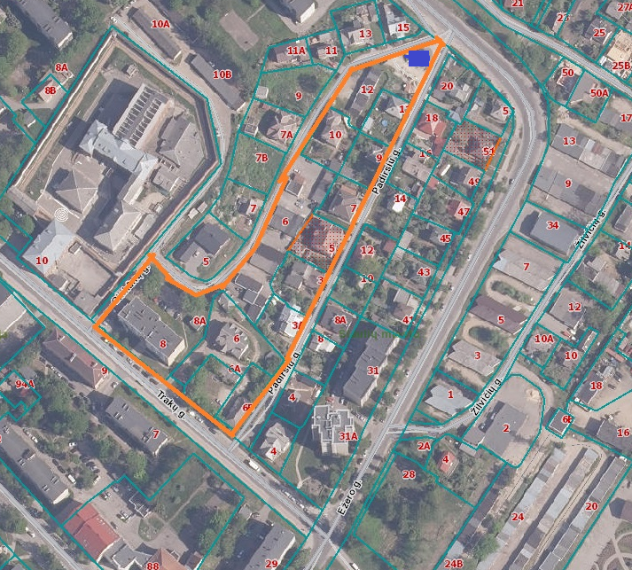

|  |  |  |  |
| --- | --- | --- | --- |
|  | | | **Planuojama teritorija** |
|  | | |
|  |  |  | **Informacinio stendo (ne mažiau, kaip 1 m2) ploto vieta** |